深入Unity AssetBundle打包加载使用
作者：vian
链接：http://gad.qq.com/article/detail/285914

1.本文实例操作在unity5.x中资源打ab包。

2.其他的不多介绍，新建工程创建好工程目录，这里我建立一个uia的模块，还有其对应用到的美术资源目录。aUI是一个ui预制，其引用了美术uia目录中的资源。

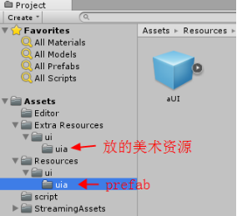

3.实际开发中，我们也可以根据功能模块来按上面这样分目录结构，比较清晰。进入正题现在开始对uia的预制进行打ab包，打包代码如下：

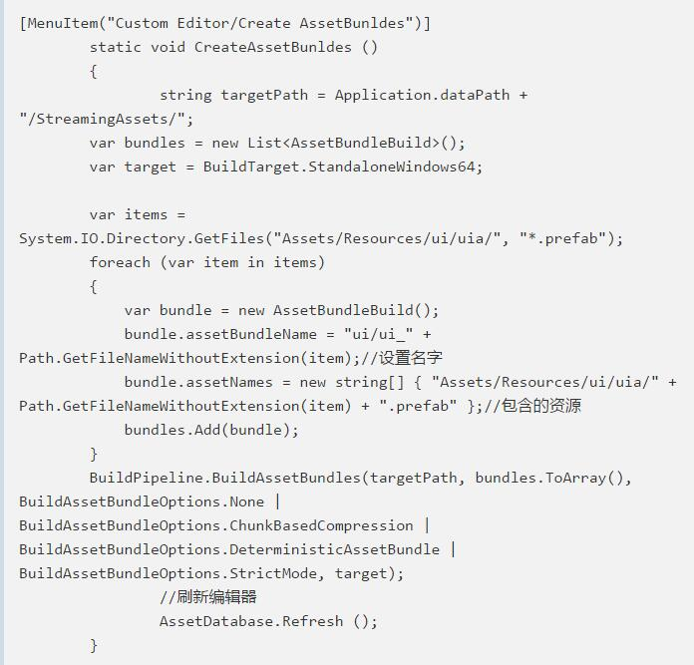

4.打包菜单触发后，我们可以看到输出目录StreamingAssets下新增的数据文件，如下图：

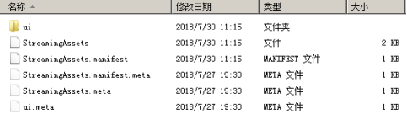

首先打包之后根目录也会生成一个同目录名的ab包，其中的manifest作用就是供开发人员查看ab中的依赖关系等信息，加载根目录这个ab，可以得到一个AssetBundleManifest 对象如下图，然后就可以通过这个对象得到ab直接的依赖关系。

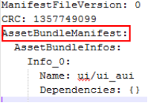

5.查看ab包大小，后面会有比较。

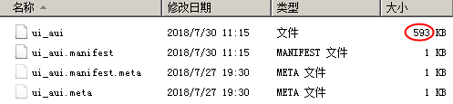

6.加载ab包，并实例化aUI的预制，显示出来如下图：

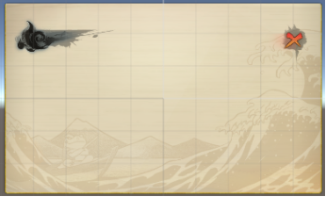

加载可以从本地也可以从cdn上加载ab包，下面是本地的示例代码：

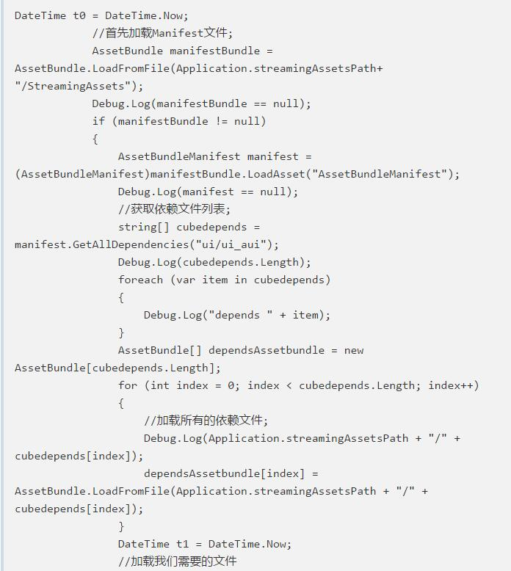
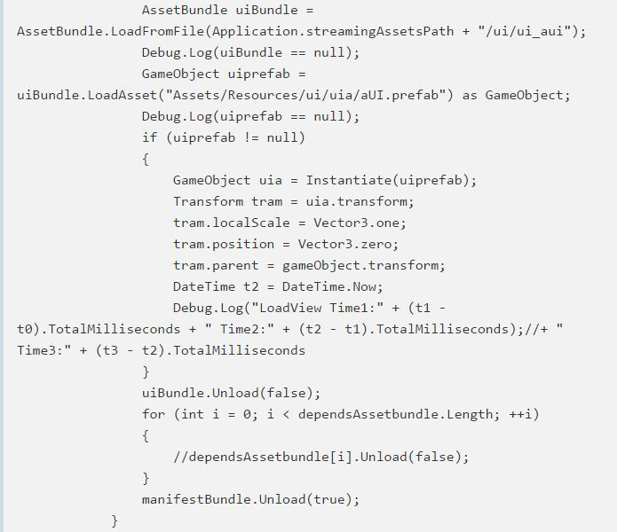

注意：
一.加载完记得Unload，或者字典存起来，按已所需；
二.以上删除掉Extra Resources目录下uia里的美术资源，同样可正常显示，因为aUI预制在打包时其引用的资源也打包进去了。由于未对资源设置packing tag，如果在多个预制用到了同一份贴图资源，这种情况贴图会和预制分别被打包到多个ab，会造成内存空间浪费。
三.在实际开发中我们会给贴图设置好packing tag，使其打包到一个包，然后预制在分别打包，这样预制体打包会减小空间。这样我们每次使用的话要先加载其依赖资源，在加载实例化。

7.对资源设置packing tag，在打ab包

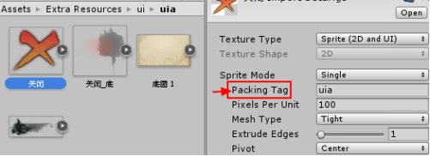

上图操作可在导入资源后脚本来自动化完成，详细可参考AssetPostprocessor。
新打包出来的由593KB变成了157KB，打包的预制体减小了空间。如下图：

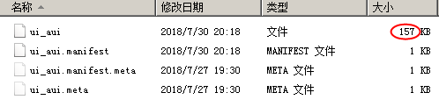

8.实际开发中，可能我们的aui模块里的aUI预制、bui模块里的bUI预制等等都引用了相同一份资源，这样我们提出一个公共目录，用来放这些被多个引用的资源，打包的时候会先把这个公共目录打包，新版unity会自动处理好依赖关系，接下来过程里我们会说明。具体目录结构如下图：

9.修改aUI预制，使其引用一个公共目录common里的黄色按钮资源，如下图：

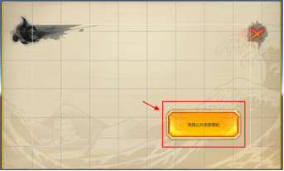

10.修改打ab包脚本，增加对公共目录common里的资源打包处理。上面有贴了预制打包的代码，这里节省篇幅不再贴了原理一样，主要就是遍历该目录，将文件名记录到数组，设置好assetNames，assetBundleName即可。执行脚本，我们将会看到如下图：

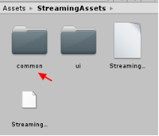

以上其实我们就已经完成了依赖包的自动处理过程了，为了能更清晰的展现，这里将根目录的manifest贴出如下图：

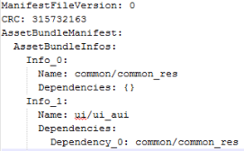

以上内容表示我们上面成功输出有两个ab包，common_res和ui_aui，其中依赖关系清晰可见，ui_aui依赖了公共包common_res，因为我们aUI预制引用了公共包的资源。这里就是unity新版打ab包的好处，你不用在麻烦的用Push/Pop维持一个依赖的堆栈。

11.上面都已经准备好了，那么继续通过第6步骤的加载过程，我们可以看到效果如下图：

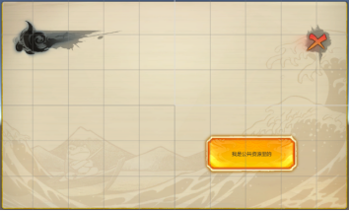

我们先获得ui/ui_aui的依赖，然后加载其依赖包common_res，在加载包ui_aui，在实例化预制体即上图显示效果。整个流程日志输出如下：

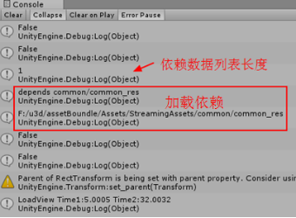

以上动动手，带你深入unity实际开发中，资源目录结构的整理，资源的打ab包，ab包依赖关系的处理，ab包加载使用，欢迎阅读指正。

